Definición
La Licencia Nacional de Conducir es un documento único que la autoridad competente de cada jurisdicción provincial, municipal y de la Ciudad Autónoma de Buenos Aires otorga a un ciudadano con el objeto de habilitarlo legalmente a conducir un vehículo, sea con carácter particular o profesional, previo cumplimiento de los requisitos establecidos por la Ley Nacional de Tránsito 24.449.
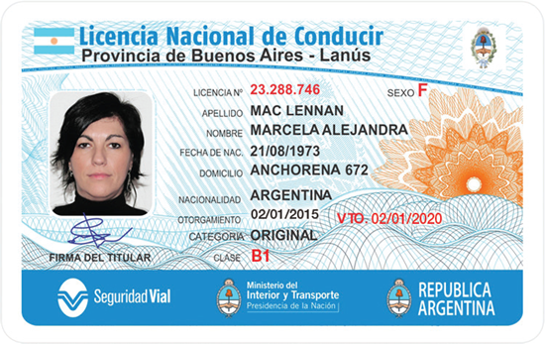

Clases de licencias

Clase A:
- Clase A 1: Ciclomotores y Motocicletas.
- Clase A 1.1: Ciclomotores hasta CINCUENTA CENTÍMETROS CÚBICOS (50 cc) de cilindrada o CUATRO KILOWATTS (4kw) de potencia máxima continua nominal si se trata de motorización eléctrica.
- Clase A 1.2: Motocicletas hasta CIENTO CINCUENTA CENTÍMETROS CÚBICOS (150 cc) de cilindrada u ONCE KILOWATTS (11kw) de potencia máxima continua nominal si se trata de motorización eléctrica. Incluye clase A 1.1
- Clase A 1.3: Motocicletas de más de CIENTO CINCUENTA CENTÍMETROS CÚBICOS (150 cc) y hasta TRESCIENTOS CENTÍMETROS CÚBICOS (300 c.c.) de cilindrada o de más de ONCE KILOWATTS (11 kw) y hasta VEINTE KILOWATTS (20 kw) de potencia máxima continua nominal si se trata de motorización eléctrica. A los efectos de obtener esta clase de licencia se debe acreditar una antigüedad previa de DOS (2) años en la clase A 1.2, excepto los mayores de 21 años de edad. Incluye clase A 1.2.
- Clase A 1.4: Motocicletas de más de TRESCIENTOS CENTÍMETROS CÚBICOS (300 c.c.) o de más de VEINTE KILOWATTS (20 kw) de potencia máxima continua nominal si se trata de motorización eléctrica. A los efectos de obtener esta clase de licencia se debe acreditar una antigüedad previa de DOS (2) años en la clase A 1.3, excepto los mayores de 21 años de edad que deberán acreditar UN (1) año en motocicletas de cualquier cilindrada. Incluye clase A 1.3.
- Clase A 2: Triciclos y cuatriciclos sin cabina de cualquier cilindrada o kilowatts de potencia máxima contínua.
- Clase A 2.1: Triciclos y cuatriciclos sin cabina de hasta TRESCIENTOS CENTÍMETROS CÚBICOS (300 c.c.) o VEINTE KILOWATTS (20 kw) de potencia máxima continua nominal si se trata de motorización eléctrica con manillar o manubrio direccional.
- Clase A 2.2: Triciclos y cuatriciclos sin cabina de más de TRESCIENTOS CENTÍMETROS CÚBICOS (300 c.c.) o VEINTE KILOWATTS (20 kw) de potencia máxima continua nominal si se trata de motorización eléctrica con manillar o manubrio direccional. A los efectos de obtener esta clase de licencia se debe acreditar una antigüedad previa de DOS (2) años en la clase A 2.1, excepto los mayores de 21 años de edad que deberán acreditar UN (1) año en triciclos o cuatriciclos de cualquier cilindrada, según el caso. Incluye clase A 2.1.
- Clase A 3: Triciclos y cuatriciclos cabinados de cualquier cilindrada o kilowatts de potencia máxima continua con volante direccional.

Clases de licencias

Clase B:
- B1: Automóviles, utilitarios, camionetas, vans de uso privado y casas rodantes motorizadas hasta TRES MIL QUINIENTOS KILOGRAMOS (3.500 kg) de peso total. Incluye clase A3.
- B2: Automóviles, camionetas, vans de uso privado y casas rodantes motorizadas hasta TRES MIL QUINIENTOS KILOGRAMOS (3.500 kg) de peso con un acoplado de hasta SETECIENTOS CINCUENTA KILOGRAMOS (750kg) o casa rodante no motorizada. Para la obtención de la misma se requerirá UN (1) año de antigüedad en la clase B 1. Incluye clase B1.

Clases de licencias

Clase C:
- C1: Camiones sin acoplado, ni semiacoplado, ni articulado y vehículos o casa rodante motorizada de más de TRES MIL QUINIENTOS KILOGRAMOS (3.500 kg) de peso y hasta DOCE MIL KILOGRAMOS (12.000 kg) de peso. Incluye clase B1.
- C2: Camiones sin acoplado, ni semiacoplado, ni articulado y vehículos o casa rodante motorizada de más de DOCE MIL KILOGRAMOS (12.000 kg) de peso y hasta VEINTICUATRO MIL KILOGRAMOS (24.000 kg). Incluye clase C1.
- C3: Camiones sin acoplado, ni semiacoplado, ni articulado y vehículos o casa rodante motorizada de más de VEINTICUATRO MIL KILOGRAMOS (24.000 kg) de peso. Incluye clase C2.

Clases de licencias

Clase D:
- D.1: Automotores para servicios de transporte de pasajeros hasta OCHO (8) plazas, excluido el conductor. Incluye clase B1.
- D.2: Automotores para servicios de transporte de pasajeros de más de OCHO (8) plazas y hasta VEINTE (20) plazas, excluido el conductor.
- D.3: Automotores para servicios de transporte de pasajeros de más de VEINTE (20) plazas, excluido el conductor. Incluye clase D2.
- D.4: Vehículos para servicios de urgencia, emergencia y similares. Esta subclase D.4 deberá encontrarse acompañada de la correspondiente subclase A, B, C, D o E según corresponda.

Clase E:
- E.1: Vehículos automotores de clase C y/o D, según el caso, con uno o más remolques y/o articulaciones. Incluye clase B2.
- E.2: Maquinaria especial no agrícola.

Clase F:
Vehículo automotor especialmente adaptado a la condición física de su titular. La licencia deberá consignar la descripción de la adaptación que corresponda. Deberá encontrarse acompañada de la correspondiente subclase que corresponda al vehículo que conduzca.

Clase G:
- G.1: Tractores agrícolas.
- G.2: Maquinaria especial agrícola.
- G.3: Tren Agrícola, deberá encontrarse acompañada de la subclase B1 o G1 según corresponda y se debe acreditar una antigüedad previa de UN (1) año en la correspondiente subclase.

Requisitos para obtener la LNC

Edades mínimas
La Ley 24.449 establece edades mínimas para la obtención de la primera licencia de conducir:
- Veintiún (21) años para las clases de licencias C, D y E. Con experiencia previa de un año para la clase B.
- Diecisiete (17) años para las restantes clases.
- Dieciséis (16) años para conducir ciclomotores, en tanto no lleven pasajero.
Es necesario aclarar que las personas menores de 18 años que deseen obtener la LNC deberán poseer la autorización del representante legal.


Requisitos para obtener la LNC

Requisitos previos
El aspirante a obtener una Licencia Nacional de Conducir o su renovación, deberá presentarse a los exámenes con:
- su Documento de Identidad.
- una Constancia de Grupo y Factor sanguíneo expedida por profesional médico.
- el Formulario Único de Seguimiento del Trámite, en el que deberá constar la asistencia al Curso Teórico-Práctico de Educación para la Seguridad Vial.
- la Declaración Jurada sobre el padecimiento de afecciones tendrá que estar llenada y firmada por el solicitante.
Es necesario tener en cuenta que algunos municipios requieren, según propias ordenanzas, otra documentación ampliatoria, por lo tanto, se requiere solicitar esta información en la jurisdicción a la el aspirante a la licencia pertenece.
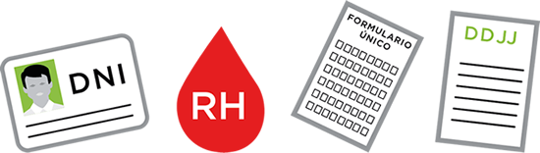

Requisitos para obtener la LNC

Exámenes
- Psicofísico: el fin de esta evaluación es el de determinar la capacidad física y mental de una persona para la conducción de un vehículo. Y constatar que la misma no se encuentre afectada por enfermedad o deficiencia alguna, que pueda determinar su incapacidad para conducir.
- Teórico: este examen de carácter obligatorio y eliminatorio tiene como objetivo verificar los conocimientos teóricos que posee el aspirante a obtener la Licencia Nacional de Conducir, sobre Educación Ética y Ciudadana, Conducción, Señalamiento y Legislación.
- Práctico: el examen práctico tiene como finalidad comprobar la idoneidad, capacidad y conocimientos básicos y necesarios para conducir aquel tipo de vehículo, para el cual se solicite la licencia habilitante.


Requisitos para circular en la Argentina
El conductor debe portar:
- Licencia que lo habilita para conducir esa clase de vehículo.
- Cédula de identificación del vehículo.
- Comprobante de póliza de seguro vigente.
- Placa patente correctamente colocada.
- Certificado de la Revisión Técnica Obligatoria.
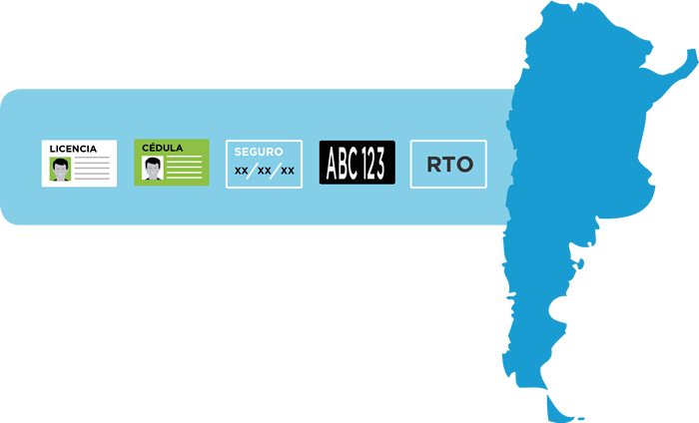

Requisitos para circular en el Mercosur y en el exterior
- Mercosur: En el ámbito del Mercosur (Argentina, Brasil, Paraguay y Uruguay) se encuentra vigente la Resolución Nº 35/2002 del Grupo del Mercado Común, aprobada en nuestro país mediante la Resolución AFIP 1419/2003, que establece que los vehículos comunitarios del MERCOSUR, de propiedad de las personas físicas residentes o de personas jurídicas con sede social en un Estado Parte, cuando sean utilizados en viajes de turismo, podrán circular libremente en cualquiera de los demás Estados Partes, debiendo contar el conductor con la siguiente documentación:
  - Documento de Identidad válido para circular en el MERCOSUR.
  - Licencia para conducir.
  - Título u otro documento oficial que acredite la propiedad del vehículo.
  - Comprobante de seguro vigente.

- Chile, Italia y España: Argentina tiene firmados con Chile, Italia y España convenios bilaterales para que sus Licencias sean válidas recíprocamente en cada país.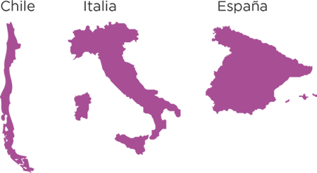
- Resto del mundo: en la actualidad se encuentra vigente la CONVENCIÓN SOBRE CIRCULACIÓN POR CARRETERA, suscripta en Ginebra el 19 de Septiembre de 1949. Nuestro país adhirió mediante Ley 14.814 del año 1959, entrando en vigencia el 25 de Diciembre de 1960. Así, una persona a la cual se le haya expedido una licencia en nuestro país será autorizada a conducir vehículos automotores de la misma clase para la cual haya sido emitida la licencia sobre las carreteras de otro estado contratante sin rendir nuevo examen.

CENAT
El Certificado Nacional de Antecedentes de Tránsito (CENAT) es aquel creado por Disposición ANSV 188/10, que en forma previa a todo trámite relacionado con la Licencia Nacional de Conducir se deberá consultar, a los efectos de verificar si el solicitante posee algún impedimento para conducir, en cuyo caso no podrá obtenerla de acuerdo a lo que establece la Ley 24.449 en su artículo 14, último párrafo.
La información que se obtiene a través de este certificado es la existente en los Registros Nacionales pertinentes, relativa a:
- Las INHABILITACIONES PENALES relacionados con el Tránsito, que brinda el Registro Nacional de Reincidencia Criminal (DNREC) dependiente del Ministerio de Justicia, Seguridad y Derechos Humanos de la Nación.
- Las INHABILITACIONES PENALES Y ADMINISTRATIVAS CONTRAVENCIONALES para conducir, que brinda el Sistema Nacional de Antecedentes de Tránsito (SINAT).
- Las INFRACCIONES DE TRÁNSITO, que suministra el Sistema Nacional de Administración de Infracciones (SINAI). Este certificado es independiente de aquel que debe solicitarse a los efectos de obtener una Licencia Nacional de Conducir para las clases profesionales.
FORMULARIO CENAT CON INHABILITACIONES ADMINISTRATIVAS (SINAT)
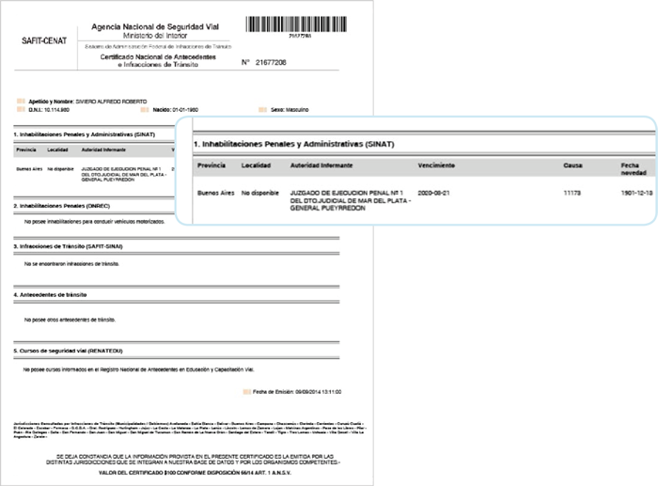
En este supuesto la persona se encuentra imposibilitada para continuar con el trámite, pues posee una inhabilitación administrativa o penal, registrada en el Sistema Nacional de Antecedentes de Tránsito (SINAT). Por consiguiente, se informa lo detallado en el formulario y se le entrega el duplicado.
FORMULARIO CENAT CON INHABILITACIONES PENALES EN OCASIÓN DE TRÁNSITO
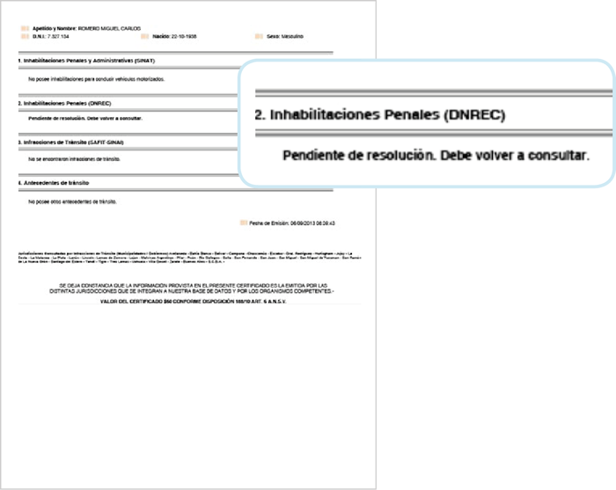
En este supuesto la persona se encuentra imposibilitada para continuar con el trámite, razón por la cual se le informa lo detallado en el formulario y se le entrega el duplicado.
FORMULARIO CENAT CON INFRACCIONES DE TRÁNSITO
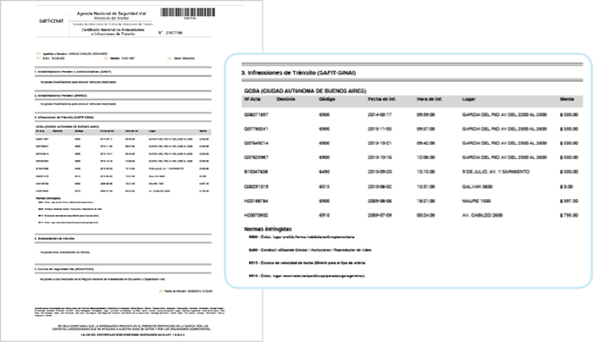
En este supuesto el solicitante deberá abonar las infracciones del municipio en el cual tramita la licencia para poder continuar el trámite.
FORMULARIO CENAT CON “LICENCIA RETENIDA”
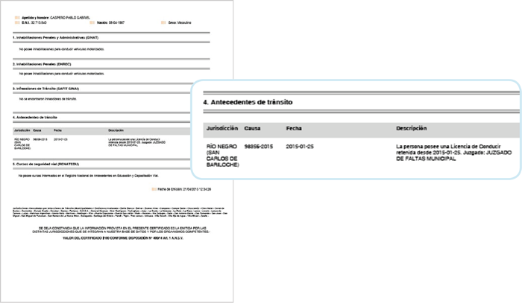
En este supuesto existe una “Licencia Retenida” por la autoridad de constatación. Esto no bloqueará el trámite, pero el Centro de Emisión de Licencias deberá obligar al solicitante a regularizar su situación previo a continuar con cualquier tipo de trámite.

